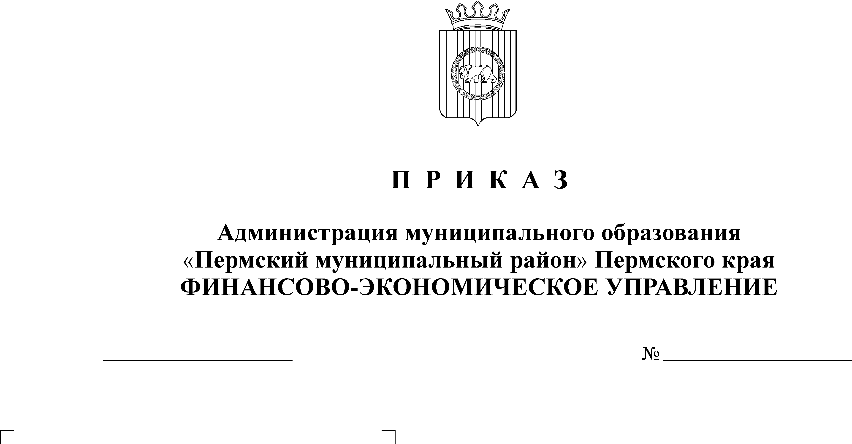
О персональном составе
общественного совета
16.05.2016
42

На основании постановления администрации Пермского муниципального района от 12 февраля 2016 г. № 60 «О порядке образования общественных советов при функциональных органах администрации и учреждениях Пермского муниципального района», приказа Финансово-экономического управления администрации муниципального образования «Пермский муниципальный район» от 29 марта 2016 г. №27 «Об утверждении Положения об общественном совете»,
ПРИКАЗЫВАЮ:
- Утвердить персональный состав общественного совета при Финансово-экономическом управлении администрации муниципального образования «Пермский муниципальный район».
- Настоящее распоряжение разместить на официальном сайте финансово-экономического управления http://feu.permraion.ru/.
- Контроль исполнения распоряжения возложить на заместителя начальника финансово-экономического управления, начальника отдела по учету и отчетности Батракову Веру Владимировну.

Заместитель главы администрации
муниципального района по экономическому развитию,
начальник финансово-экономического управления Т. Н. Гладких

УТВЕРЖДЕНО

приказом Финансово-

экономического управления

администрации муниципального образования
«Пермский муниципальный район»

от 16.05.2016 № 42

ПЕРСОНАЛЬНЫЙ СОСТАВ ОБЩЕСТВЕННОГО СОВЕТА
при Финансово-экономическом управлении администрации
муниципального образования «Пермский муниципальный район»

Тарасов Михаил Германович | начальник отдела внутренней политики аппарата администрации Пермского муниципального района
Морозов Глеб Александрович | индивидуальный предприниматель
Мушавкина Ольга Леонидовна | заместитель начальника правового управления Пермского муниципального района
Белоусова Наталья Евгеньевна | заместитель начальника отдела экономики и финансово Администрации Култаевского сельского поселения
Гордиенко Дмитрий Владимирович | депутат Земского собрания Пермского муниципального района
Сидорова Юлия Александровна | Главный редактор МУП ПМР «Редакция газеты «Нива»
Варушкин Игорь Александрович | депутат Земского собрания Пермского муниципального района

